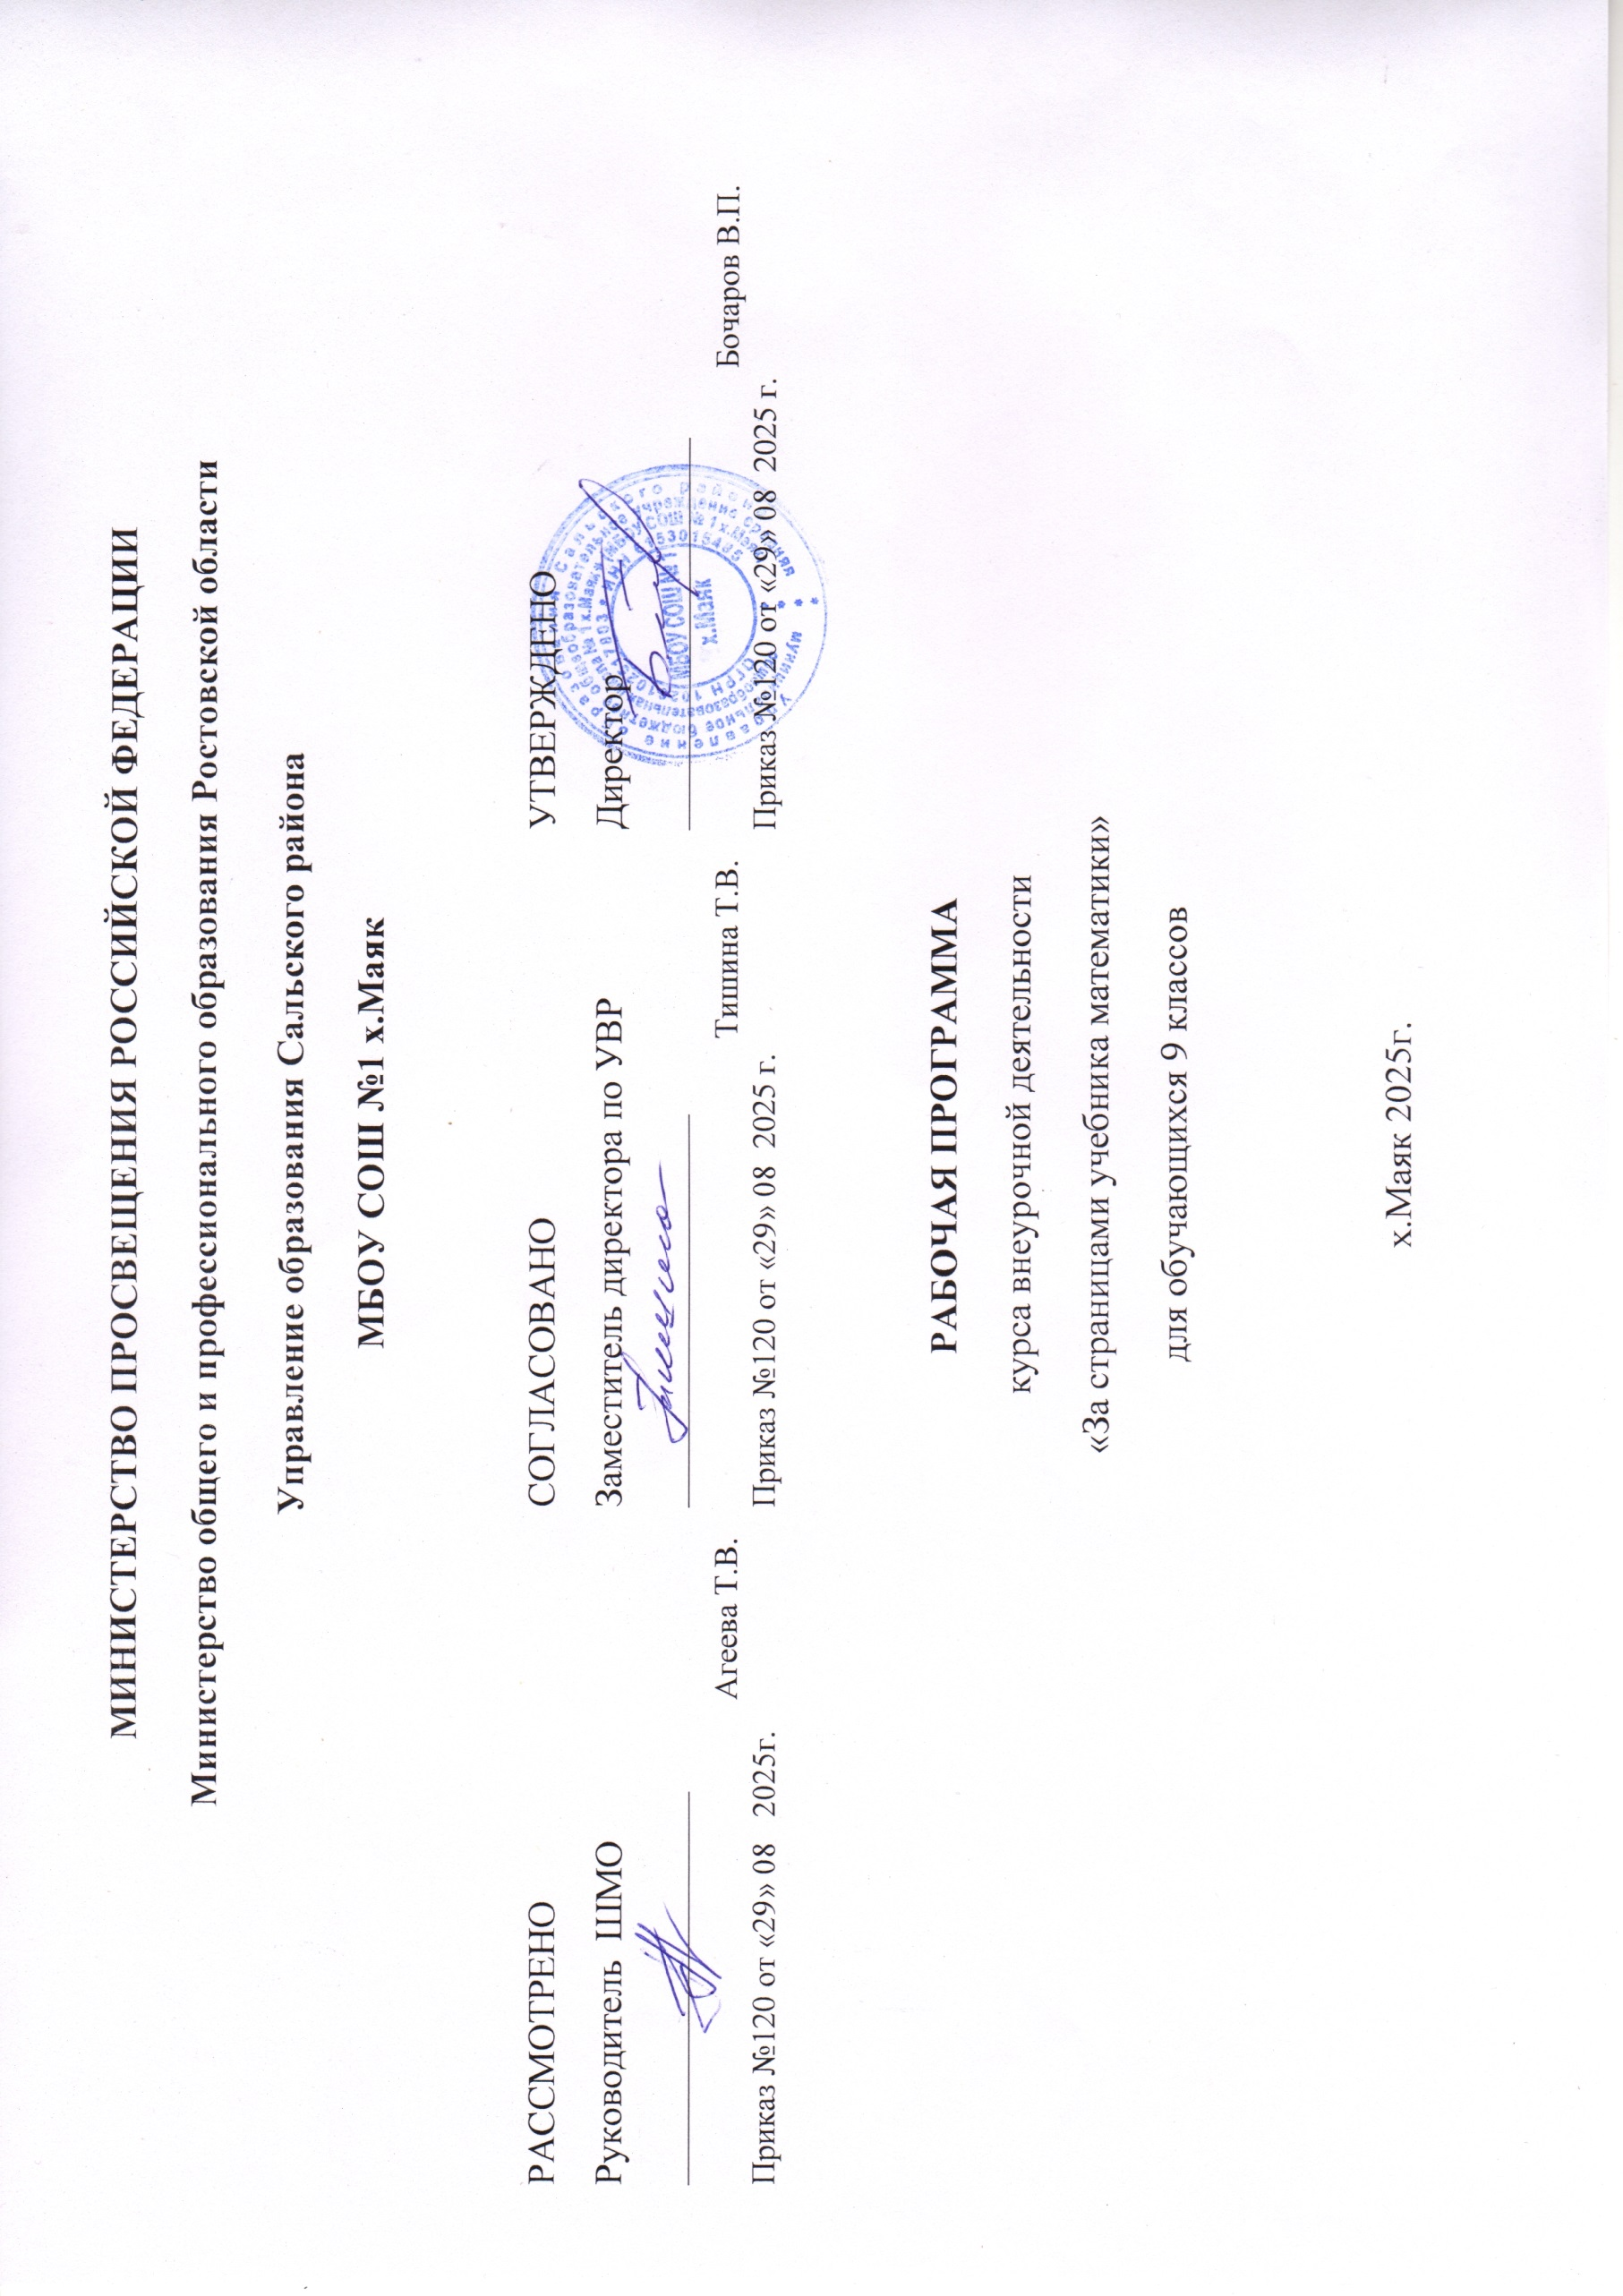

ПОЯСНИТЕЛЬНАЯ ЗАПИСКА
Государственную итоговую аттестацию по математике за курс основной школы сдают все учащиеся 9-х классов. Экзамен состоит из двух частей: первая часть экзаменационной работы содержит задания в тестовой форме; вторая часть – в традиционной форме; оценивание работы осуществляется отметкой и рейтингом. Оптимальной формой подготовки к экзаменам являются элективные курсы, которые позволяют расширить и углубить изучаемый материал по школьному курсу. Предлагаемый курс «За страницами учебника математики» имеет целью подготовить учащихся к сдаче ГИА в соответствии с требованиями, предъявляемыми новыми образовательными стандартами.
Задачи: 1.Повторить и обобщить знания по математике за курс основной общеобразовательной школы.
2. Расширить знания по отдельным темам курса алгебра 5-9 классы.
3. Выработать умение пользоваться контрольно-измерительными материалами.
Ожидаемые результаты: На основе поставленных задач предполагается, что учащиеся достигнут следующих результатов: овладеют общими универсальными приемами и подходами к решению заданий теста, усвоят основные приемы мыслительного поиска. Выработают умения: самоконтроль времени выполнения заданий; оценка объективной и субъективной трудности заданий и, соответственно, разумный выбор этих заданий; прием «спирального движения» (по тесту).
Система оценивания: В соответствии с требованиями ФГОС, задачами и содержанием программы внеурочной деятельности разработана система оценки предметных, метапредметных и личностных достижений учащихся. Используется безотметочная накопительная система оценивания, характеризующая динамику индивидуальных образовательных достижений.
Основные методические особенности курса: Подготовка по тематическому принципу, соблюдая «правила спирали» от простых типов заданий первой части до заданий второй части. Работа с тематическими тестами, выстроенными в виде логически взаимосвязанной системы, где из одного вытекает другое, т.е. правильно решенное предыдущее задание готовит понимание смысла следующего. Выполненный сегодня тест готовит к пониманию и правильному выполнению завтрашнего и т. д.. Работа с тренировочными тестами в режиме «теста скорости». Работа с тренировочными тестами в режиме максимальной нагрузки, как по содержанию, так и по времени для всех школьников в равной мере. Максимальное использование наличного запаса «хитрости» и «правдоподобные рассуждения», для получения ответа простым и быстрым способом. Активное применение развивающих технологий.
Формы проведения занятий включают в себя мини-лекции, практические работы, тренинги по использованию методов поиска решений. Каждая тема курса начинается с постановки задачи. Теоретический материал излагается в форме мини-лекции. После изучения теоретического материала выполняются практические задания для его закрепления. Занятия строятся с учётом индивидуальных особенностей обучающихся, их темпа восприятия и уровня усвоения материала. В ходе обучения периодически проводятся тренировочные работы и тестовые испытания для определения глубины знаний и скорости выполнения заданий. Контрольные замеры обеспечивают эффективную обратную связь, позволяющую обучающимся корректировать свою деятельность. Систематическое повторение способствует более целостному осмыслению изученного материала, поскольку целенаправленное обращение к изученным ранее темам позволяет учащимся встраивать новые понятия в систему уже освоенных знаний. На изучение курса внеурочной деятельности «За страницами учебника математики» в 9 классе отводится 32 часа (1 час в неделю).

СОДЕРЖАНИЕ КУРСА
Задания по алгебре
Числа и вычисления. Алгебраические выражения. Уравнения, системы уравнений. Числовые неравенства. Координаты на прямой. Неравенства, системы неравенств. Функции и графики. Расчеты по формулам. Числовые последовательности. Статистика и теория вероятностей. Алгебраические выражения, уравнения, неравенства и их системы. Текстовые задачи. Функции и графики.
Задания по геометрии
Фигуры на квадратной решетке. Площади фигур. Треугольники и их элементы. Четырехугольники и их элементы. Окружность, круг и их элементы. Анализ геометрических высказываний. Геометрическая задача на вычисление. Геометрическая задача на доказательство. Геометрическая задача повышенной сложности.
Практико-ориентированные задания по математике
Практические задачи по математике. Задачи про участок и квартиру. Задача про листы бумаги. Задача про тарифы на телефоне. Задача про дровяную и электрическую печи. Задачи про дороги. Задача про колѐса.

ПЛАНИРУЕМЫЕ РЕЗУЛЬТАТЫ ОСВОЕНИЯ КУРСА ВНЕУРОЧНОЙ ДЕЯТЕЛЬНОСТИ «ЗА СТРАНИЦАМИ УЧЕБНИКА МАТЕМАТИКИ»
ЛИЧНОСТНЫЕ РЕЗУЛЬТАТЫ
Личностные результаты освоения программы учебного курса «Математика» характеризуются:
1) патриотическое воспитание: проявлением интереса к прошлому и настоящему российской математики, ценностным отношением к достижениям российских математиков и российской математической школы, к использованию этих достижений в других науках и прикладных сферах;
2) гражданское и духовно-нравственное воспитание: готовностью к выполнению обязанностей гражданина и реализации его прав, представлением о математических основах функционирования различных структур, явлений, процедур гражданского общества (например, выборы, опросы), готовностью к обсуждению этических проблем, связанных с практическим применением достижений науки, осознанием важности морально-этических принципов в деятельности учѐного;
3) трудовое воспитание: установкой на активное участие в решении практических задач математической направленности, осознанием важности математического образования на протяжении всей жизни для успешной профессиональной деятельности и развитием необходимых умений, осознанным выбором и построением индивидуальной траектории образования и жизненных планов с учѐтом личных интересов и общественных потребностей;
4) эстетическое воспитание: способностью к эмоциональному и эстетическому восприятию математических объектов, задач, решений, рассуждений, умению видеть математические закономерности в искусстве;
5) ценности научного познания: ориентацией в деятельности на современную систему научных представлений об основных закономерностях развития человека, природы и общества, пониманием математической науки как сферы человеческой деятельности, этапов еѐ развития и значимости для развития цивилизации, овладением языком математики и математической культурой как средством познания мира, овладением простейшими навыками исследовательской деятельности;
6) физическое воспитание : формирование культуры здоровья и эмоционального благополучия: готовностью применять математические знания в интересах своего здоровья, ведения здорового образа жизни (здоровое питание, сбалансированный режим занятий и отдыха, регулярная физическая активность), сформированностью навыка рефлексии, признанием своего права на ошибку и такого же права другого человека;
7) экологическое воспитание: ориентацией на применение математических знаний для решения задач в области сохранности окружающей среды, планирования поступков и оценки их возможных последствий для окружающей среды, осознанием глобального характера экологических проблем и путей их решения;
8) адаптация к изменяющимся условиям социальной и природной среды: готовностью к действиям в условиях неопределённости, повышению уровня своей компетентности через практическую деятельность, в том числе умение учиться у других людей, приобретать в совместной деятельности новые знания, навыки и компетенции из опыта других; необходимостью в формировании новых знаний, в том числе формулировать идеи, понятия, гипотезы об объектах и явлениях, в том числе ранее неизвестных, осознавать дефициты собственных знаний и компетентностей, планировать своѐ развитие; способностью осознавать стрессовую ситуацию, воспринимать стрессовую ситуацию как вызов, требующий контрмер, корректировать принимаемые решения и действия, формулировать и оценивать риски и последствия, формировать опыт.

МЕТАПРЕДМЕТНЫЕ РЕЗУЛЬТАТЫ
Познавательные универсальные учебные действия
Базовые логические действия:
- выявлять и характеризовать существенные признаки математических объектов, понятий, отношений между понятиями, формулировать определения понятий, устанавливать существенный признак классификации, основания для обобщения и сравнения, критерии проводимого анализа;
- воспринимать, формулировать и преобразовывать суждения: утвердительные и отрицательные, единичные, частные и общие, условные;
- выявлять математические закономерности, взаимосвязи и противоречия в фактах, данных, наблюдениях и утверждениях, предлагать критерии для выявления закономерностей и противоречий;
- делать выводы с использованием законов логики, дедуктивных и индуктивных умозаключений, умозаключений по аналогии;
- разбирать доказательства математических утверждений (прямые и от противного), проводить самостоятельно несложные доказательства математических фактов, выстраивать аргументацию, приводить примеры и контрпримеры, обосновывать собственные рассуждения;
- выбирать способ решения учебной задачи (сравнивать несколько вариантов решения, выбирать наиболее подходящий с учётом самостоятельно выделенных критериев).
Базовые исследовательские действия:
  - использовать вопросы как исследовательский инструмент познания, формулировать вопросы, фиксирующие противоречие, проблему, самостоятельно устанавливать искомое и данное, формировать гипотезу, аргументировать свою позицию, мнение;
  - проводить по самостоятельно составленному плану несложный эксперимент, небольшое исследование по установлению особенностей математического объекта, зависимостей объектов между собой;
  - самостоятельно формулировать обобщения и выводы по результатам проведённого наблюдения, исследования, оценивать достоверность полученных результатов, выводов и обобщений;
  - прогнозировать возможное развитие процесса, а также выдвигать предположения о его развитии в новых условиях.
Работа с информацией:
  - выявлять недостаточность и избыточность информации, данных, необходимых для решения задачи;
  - выбирать, анализировать, систематизировать и интерпретировать информацию различных видов и форм представления;
  - выбирать форму представления информации и иллюстрировать решаемые задачи схемами, диаграммами, иной графикой и их комбинациями;
  - оценивать надёжность информации по критериям, предложенным учителем или сформулированным самостоятельно.
Коммуникативные универсальные учебные действия:
- воспринимать и формулировать суждения в соответствии с условиями и целями общения, ясно, точно, грамотно выражать свою точку
зрения в устных и письменных текстах, давать пояснения по ходу решения задачи, комментировать полученный результат;
- в ходе обсуждения задавать вопросы по существу обсуждаемой темы, проблемы, решаемой задачи, высказывать идеи, нацеленные на поиск решения, сопоставлять свои суждения с суждениями других участников диалога, обнаруживать различие и сходство позиций, в корректной форме формулировать разногласия, свои возражения;
- представлять результаты решения задачи, эксперимента, исследования, проекта, самостоятельно выбирать формат выступления с учётом задач презентации и особенностей аудитории;
- понимать и использовать преимущества командной и индивидуальной работы при решении учебных математических задач;
- принимать цель совместной деятельности, планировать организацию совместной работы, распределять виды работ, договариваться, обсуждать процесс и результат работы, обобщать мнения нескольких людей;
- участвовать в групповых формах работы (обсуждения, обмен мнениями, мозговые штурмы и другие), выполнять свою часть работы и координировать свои действия с другими членами команды, оценивать качество своего вклада в общий продукт по критериям, сформулированным участниками взаимодействия.
Регулятивные универсальные учебные действия
Самоорганизация:
- самостоятельно составлять план, алгоритм решения задачи (или его часть), выбирать способ решения с учётом имеющихся ресурсов и собственных возможностей, аргументировать и корректировать варианты решений с учётом новой информации.
Самоконтроль, эмоциональный интеллект:
- владеть способами самопроверки, самоконтроля процесса и результата решения математической задачи;
- предвидеть трудности, которые могут возникнуть при решении задачи, вносить коррективы в деятельность на основе новых обстоятельств, найденных ошибок, выявленных трудностей;
- оценивать соответствие результата деятельности поставленной цели и условиям, объяснять причины достижения или недостижения цели, находить ошибку, давать оценку приобретённому опыту.
ПРЕДМЕТНЫЕ РЕЗУЛЬТАТЫ
- Умение работать с математическим текстом (анализировать, извлекать необходимую информацию), точно и грамотно выражать свои мысли в устной и письменной речи с применением математической терминологии и символики, использовать различные языки математики, проводить классификации, логические обоснования, доказательства математических утверждений.
- Развитие представлений о числе и числовых системах от натуральных до действительных чисел.
- Овладение навыками устных, письменных, инструментальных вычислений.
- Овладение основными способами представления и анализа статистических данных; наличие представлений о статистических закономерностях в реальном мире и о различных способах их изучения, о вероятностных моделях.
- Овладение геометрическим языком, умение использовать его для описания предметов окружающего мира; развитие пространственных представлений и изобразительных умений, приобретение навыков геометрических построений.
- Научить узнавать вид чисел, сравнивать их, выполнять арифметические действия над ними, знать порядок арифметических действий;
- Научить использовать и составлять алгоритмы для решения задач.
- Научить исследовать задачи, видеть различные способы их решения.
- Умение применять изученные понятия, результаты, методы для решения задач практического характера и задач из смежных дисциплин с использованием при необходимости справочных материалов, калькулятора, компьютера.
ТЕМАТИЧЕСКОЕ ПЛАНИРОВАНИЕ
№ п/п | Наименование разделов и тем программы | Количество часов | Дата | Электронные (цифровые) образовательные ресурсы
1 | Задания по алгебре | 14ч
1.1 | Числа и вычисления | 1 | 1.09 | http://oge.fipi.ru/os/xmodules/qprint/index.php?proj=DE0E276 E497AB3784C3FC4CC20248DC0 https://math-oge.sdamgia.ru/
1.2 | Алгебраические выражения | 1 | 8.09
1.3 | Уравнения, системы уравнений | 1 | 15.09
1.4 | Числовые неравенства. Координаты на прямой | 1 | 22.09
1.5 | Неравенства, системы неравенств | 1 | 29.09
1.6 | Функции и графики | 1 | 6.10
1.7 | Расчеты по формулам | 1 | 13.10
1.8 | Числовые последовательности | 1 | 20.10
1.9 | Статистика и теория вероятностей | 1 | 10.11
1.10 | Алгебраические выражения, уравнения, неравенства и их системы | 2 | 17.11, 24.11
1.11 | Текстовые задачи | 2 | 1.12, 8.12
1.12 | Функции и графики | 1 | 15.12
2 | Задания по геометрии | 12ч
2.1 | Фигуры на квадратной решетке | 1 | 22.12 | http://oge.fipi.ru/os/xmodules/qprint/index.php?proj=DE0E276 E497AB3784C3FC4CC20248DC0 https://math-oge.sdamgia.ru/
2.2 | Площади фигур | 1 | 29.12
2.3 | Треугольники и их элементы | 2 | 12.01, 19.01
2.4 | Четырехугольники и их элементы | 2 | 26.01, 2.02
2.5 | Окружность, круг и их элементы | 2 | 9.02, 16.02
2.6 | Анализ геометрических высказываний | 1 | 2.03
2.7 | Геометрические задачи на вычисление | 2 | 16.03, 23.03
2.8 | Геометрические задачи на доказательство | 1 | 6.04
3 | Практико-ориентированные задания по математике | 6ч
3.1 | Практические задачи по математике. Задачи про участок и квартиру | 1 | 13.04 | 1http://oge.fipi.ru/os/xmodules/qprint/index.php?proj=DE0E276 E497AB3784C3FC4CC20248DC0
3.2 | Практические задачи по математике. Задача про листы бумаги | 1 | 20.04
3.3 | Практические задачи по математике. Задача про тарифы на телефоне | 1 | 27.04
3.4 | Практические задачи по математике. Задача про дровяную и электрическую печи | 1 | 4.05
3.5 | Практические задачи по математике. Задачи про дороги | 1 | 18.05
3.6 | Практические задачи по математике. Задача про колёса | 1 | 25.05
 | ОБЩЕЕ КОЛИЧЕСТВО ЧАСОВ ПО ПРОГРАММЕ | 32 ч

